I. Data Generation
Lệnh này dùng để chạy (khởi động) các container được định nghĩa trong file docker-compose.yml bằng Docker Compose, khi chạy lệnh này phải đảm bảo docker desktop đang được mở
docker compose -f docker-compose.yml up

Sau khi khởi chạy có thể vào docker desktop và thấy các image
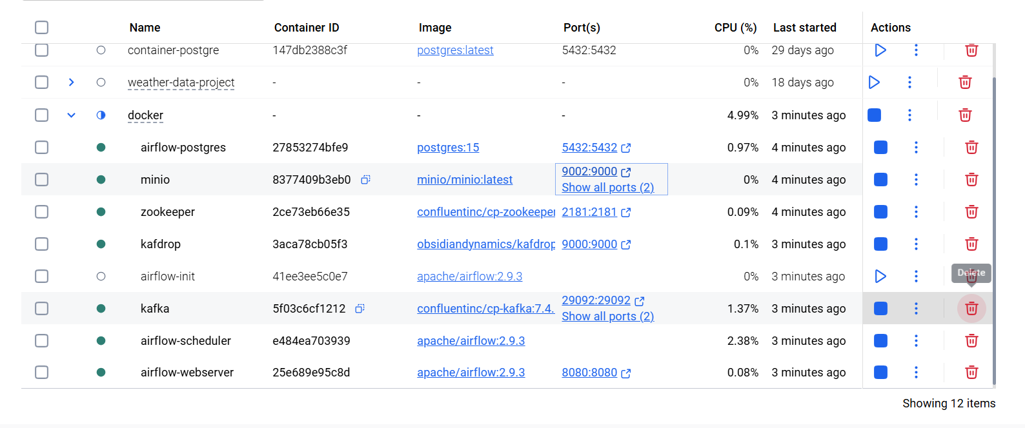
Trước khi stream data vào Kafka phải encode sang utf-8, ta không thể stream trực tiếp file .json vào kafka
# Kafka Producer
producer = KafkaProducer(
bootstrap_servers=[KAFKA_BOOTSTRAP_SERVERS],
value_serializer=lambda v: json.dumps(v).encode("utf-8")
)
Chạy file python producer.py
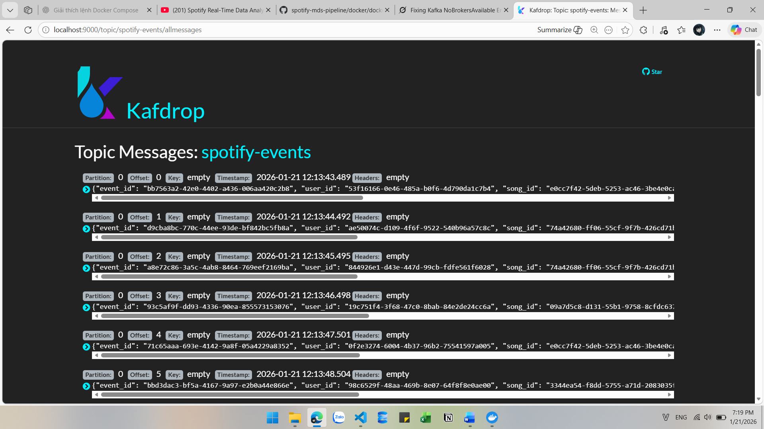
Stream được data vào kafka

II. Kafka to Minio
Dùng file kafka-to-minio.py
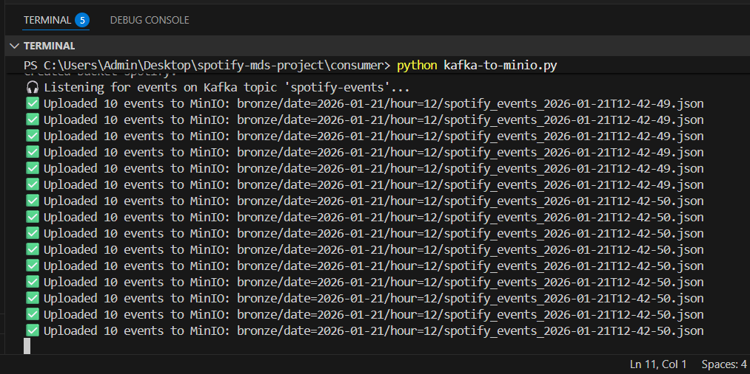
Stream hết data vào mino và load vào s3
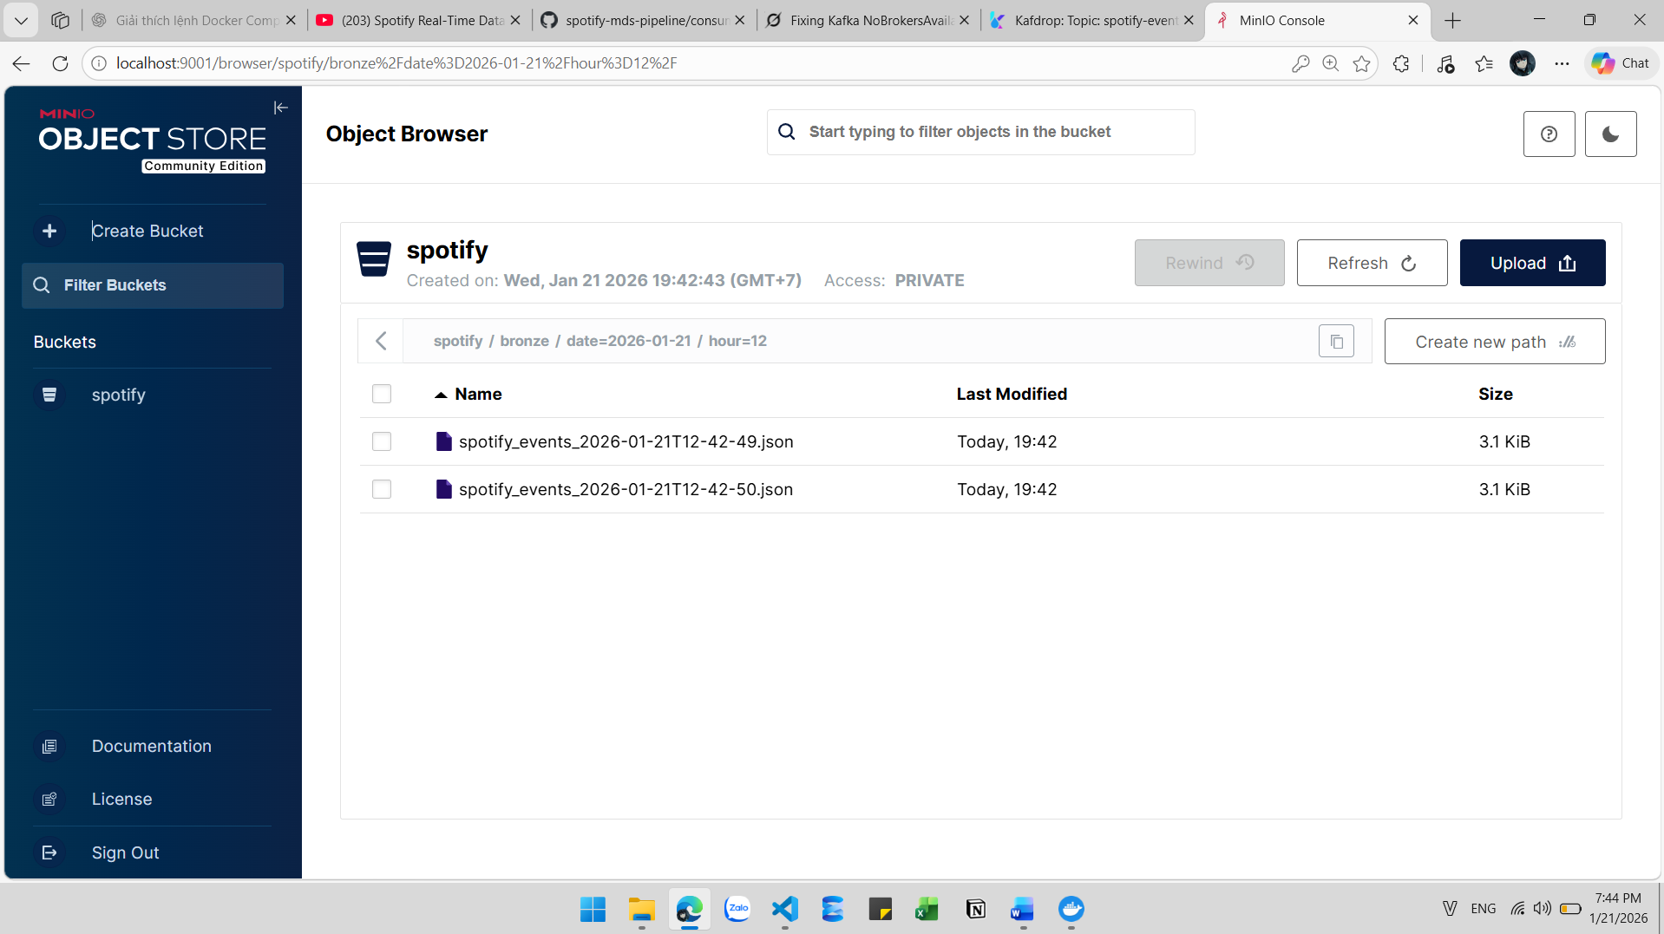

PHỤ LỤC
Các lỗi đã gặp trong quá trình triển khai
1. Lỗi khi start producer.py ban đầu
PS C:\Users\Admin\Desktop\spotify-mds-project\simulator> python producer.py
Traceback (most recent call last):
File "C:\Users\Admin\Desktop\spotify-mds-project\simulator\producer.py", line 24, in <module>
producer = KafkaProducer(
^^^^^^^^^^^^^^
File "C:\Users\Admin\AppData\Local\Programs\Python\Python311\Lib\site-packages\kafka\producer\kafka.py", line 485, in __init__
client = self.config['kafka_client'](
^^^^^^^^^^^^^^^^^^^^^^^^^^^^
File "C:\Users\Admin\AppData\Local\Programs\Python\Python311\Lib\site-packages\kafka\client_async.py", line 262, in __init__
self.config['api_version'] = self.check_version()
^^^^^^^^^^^^^^^^^^^^
File "C:\Users\Admin\AppData\Local\Programs\Python\Python311\Lib\site-packages\kafka\client_async.py", line 1076, in check_version
raise Errors.NoBrokersAvailable()
Nguyên nhân: Producer không thể kết nối đến Kafka broker (server). Trong trường hợp này, biến môi trường KAFKA_BOOTSTRAP_SERVERS (lấy từ .env hoặc env hiện tại) không trỏ đúng đến địa chỉ Kafka đang chạy.
Khắc phục: thay đổi địa chỉ server thành
KAFKA_BOOTSTRAP_SERVERS=localhost:29092
2. Lỗi dag không hiển thị trên web server của airflow
3. Lỗi dag bị trạng thái up_for_retry
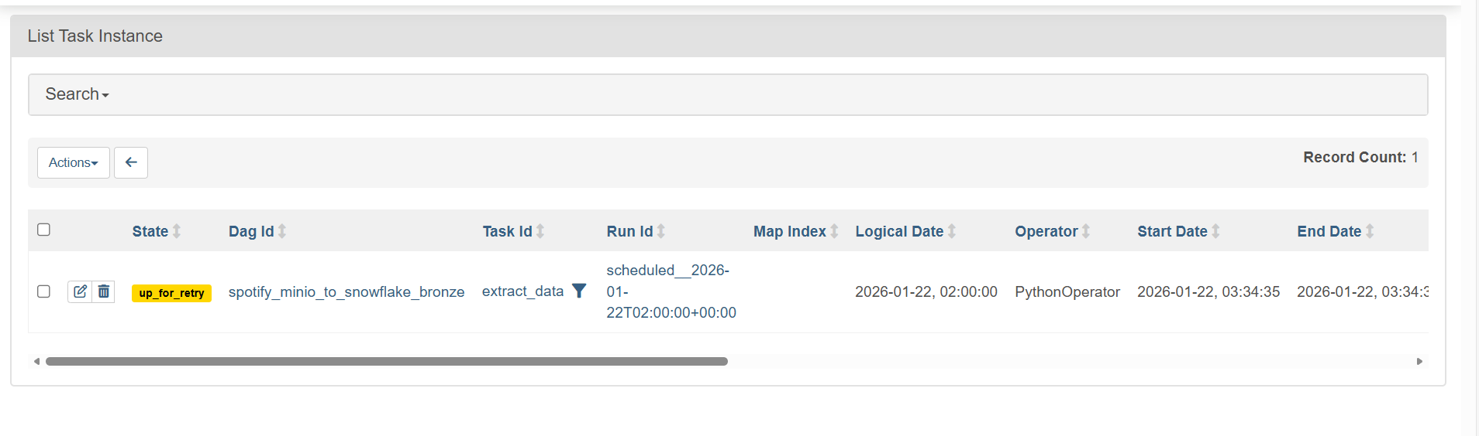
4. Lỗi không load được data từ minio lên snowflake
5. Dữ liệu trên kafka đến 150 record nhưng khi đổ vào snowflake chỉ có 40 dòng ?
Giải pháp: start consumer trước rồi mới start producer sau đó trigger lại airflow

